МУНИЦИПАЛЬНОЕ БЮДЖЕТНОЕ ДОШКОЛЬНОЕ ОБРАЗОВАТЕЛЬНОЕ УЧРЕЖДЕНИЕ ДЕТСКИЙ САД «КОЛОСОК»

ЗЕРНОГРАДСКОГО РАЙОНА
347733, Ростовская область, Зерноградский район, х. Чернышевка, ул. Специалистов, дом № 2 тел. (8863)59-91-4-32

ПУБЛИЧНЫЙ ДОКЛАД
О деятельности
МБДОУ д/с «Колосок» Зерноградского района в 2017-2018 учебном году

Заведующий МБДОУ д/с «Колосок» Зерноградского района
Пушкарева Татьяна Ивановна

СОДЕРЖАНИЕ

1. Введение
2. Общая характеристика Организации.
3. Структура управления Организацией.
4. Структура содержания образования.
5. Основные образовательные результаты обучающихся.
6.Работа с родителями.
7.Обеспечение безопасности Организации и здоровьесбережение.
8.Анализ материально-технической и методической базы.
9. План развития и приоритетные задачи на 2017-2018 год.
10.Финансовые ресурсы Организации.
11. Выводы о деятельности и перспективы развития.
12. Заключение.

- Введение
Уважаемые родители, коллеги, гости!
Представляя на Ваше обсуждение публичный доклад о работе Муниципального бюджетного дошкольного образовательного учреждения детского сада «Колосок» Зерноградского района в 2017-2018 учебном году, мы глубоко убеждены в том, что налаживание связей с общественностью - необходимость сегодняшнего дня. Публичный доклад - это информационная основа для организации конструктивного диалога и согласования интересов всех участников образовательного процесса: в первую очередь потребителей услуг - детей и их родителей и, конечно же, работников детского сада: воспитателей, педагогов-специалистов, других заинтересованных лиц.
Представляя публичный доклад, мы предлагаем вашему вниманию анализ состояния образовательного процесса за прошедший учебный год, освещаем меры, предпринимаемые администрацией по улучшению качества образования дошкольников, отвечаем на часто задаваемые вопросы.
Основными задачами публичного доклада МБДОУ являются:
1) Информирование общественности о стратегии жизнедеятельности МБДОУ, об образовательных и социальных инициативах учреждения, планируемых и уже осуществленных изменениях и нововведениях;
2) Создание информационной основы для осознанного выбора потребителем услуг МБДОУ;
3) Расширение круга социальных партнеров учреждения, привлечение дополнительных ресурсов.

Формирование основ базовой культуры личности, развития психических и физических качеств, подготовка ребенка к жизни в современном обществе, к школе – это цель всего нашего коллектива в работе с обучающимися.
В начале учебного года были выделены основные задачи работы МБДОУ д/с «Колосок» Зерноградского района:
1. Создать условия для развития у детей, начиная с младшего дошкольного возраста навыки безопасного поведения в быту, на улицах, дорогах; воспитывать привычку к здоровому образу жизни.
2. Совершенствовать работу по духовно-нравственному и патриотическому воспитанию детей дошкольного возраста посредством приобщения к нравственным и духовным ценностям.
3. Ознакомление воспитанников ДОУ с трудом взрослых и воспитание уважения к нему; обучение простейшим трудовым умениям и навыкам; воспитание интереса к труду, трудолюбия и самостоятельности; воспитание общественно – направленных мотивов труда, умений трудиться в коллективе и для коллектива.
4. Моделирование образовательной среды, способствующей познавательному развитию дошкольников.

Подводя итоги работы за год, мы хотим поблагодарить Администрацию Зерноградского муниципального района, Управление образования Администрации Зерноградского района, ОАО Конный завод имени Первой Конной Армии, Администрацию Конзаводского сельского поселения, педагогов и всех работников МБДОУ, наших родителей за совместную работу, понимание и поддержку, конструктивную критику и возможность реализации наших детей. Мы надеемся, что представленный материал позволит Вам сегодня и в дальнейшем объективно оценивать деятельность нашего дошкольного учреждения!

2. Общая характеристика Организации.
Полное наименование образовательного учреждения –
Муниципальное бюджетное дошкольное образовательное учреждение детский сад «Колосок» Зерноградского района (далее – Организация)
Сокращенное наименование Организации: МБДОУ д/с «Колосок» Зерноградского района. Организация является некоммерческой, не ставит основной целью деятельности извлечение прибыли. Организационно-правовая форма: учреждение. Тип учреждения: бюджетное. Тип образовательной Организации: дошкольная образовательная организация. Место нахождения Организации: 347733, Россия, Ростовская область, Зерноградский район, х. Чернышевка, ул. Специалистов, дом №2. Учредителем и собственником имущества Организации является муниципальное образование «Зерноградский район». У Организации имеется филиал д/с «Колокольчик» х. Клюев.

e-mail:kolosok45zern@yandex.ru
Официальный сайт в сети «Интернет»: www.konzavod-kolosok.ru

В своей деятельности Организация руководствуется действующим законодательством: Конституцией Российской Федерации, федеральными законами и нормативными правовыми актами РФ, законами и правовыми актами Ростовской области, нормативными актами органов местного самоуправления решениями органов управления и образованием всех уровней, Уставом Организации 2015 года.
В настоящее время Организация осуществляет образовательную деятельность согласно Лицензии № 4421 от 26.02.2015 года, выданной региональной службой по надзору и контролю в сфере образования Ростовской области.
Свидетельство о государственной аккредитации ГА 013773 (регистрационный № 94 от 17.06.2009 года).
Режим работы: 9-ти часовое пребывание детей с 07.30 до 16.30, пятидневная рабочая неделя, выходные дни – суббота, воскресенье, праздничные дни.

2.2. Структура и количество групп:

Организация функционирует с 1975 года, расположена в типовом панельном здании, рассчитана на шесть групп. В настоящее время в Организации функционирует три группы общеразвивающей направленности. Организацию посещают воспитанники от 2-х до 7-ми лет. Списочный состав на 01.09.2017 года – 61 ребенок. Списочный состав на 31.05.2018 года – 64 ребенка. Контингент обучающихся формируется в соответствии с их возрастом. Комплектование групп обучающихся осуществляется на основании Устава ДОУ, Положения «О порядке приема и отчисления и перевода обучающихся в МБДОУ д/с «Колосок» Зерноградского района»

Структура контингента | Дошкольные группы |  |  |  | филиал | Всего  по Организации
 | Младшая группа раннего возраста «Ромашка» | Средняя разновозрастная  группа  «Радуга» | Подготовительная разновозрастная группа «Пчелки» | Разновозрастная группа филиала д/с «Колокольчик» - группа «Солнышко»
 | Воспитатель: Канаева Л.Ф.  Младший воспитатель: Алымова О.Ю. | Воспитатель: Ткаченко О.А.  Младший воспитатель: Зайцева Н.Н. | Воспитатель: Ларичева Н.С.  Младший воспитатель: Саенко Л.Ф. | Воспитатель: Зайцева Д.Е.  Младший воспитатель: Дригайловская И.А. |  | начало учебного года | конец учебного года.
Количество групп | 1 | 1 | 1 | 1 |  | 4 | 4
Численность в группах | 01.09.2017: 13 | 01.09.2017: 21 | 01.09.2017: 27 | 01.09.2017: 20 |  | 81 | 85
 | 31.05.2018: 17 | 31.05.2018:20 | 31.05.2018:27 | 31.05.2018:21

Детский сад расположен в живописном, экологически чистом районе х. Чернышевка. Организация имеет благоприятное социально-культурное окружение: здание сельской администрации, сельская больница, почта, аптека, дом культуры, школа. Это создает благоприятные возможности для обогащения деятельности в Организации, расширяет спектр возможностей по организации оздоровительной, коррекционной работы, осуществлению сотрудничества с общественными организациями.
3. Структура управления Организацией.
3.1. Администрация.
Заведующий Организации – Пушкарева Татьяна Ивановна. Образование - высшее педагогическое (ТГПИ, 2002 год). В должности заведующего детским садом – 5 лет, педагогический стаж 18 лет, соответствие занимаемой должности 2017 года).
Заведующий хозяйством – Галисханова Любовь Алексеевна. Образование среднее-специальное, стаж работы в занимаемой должности – 3 года.
Главный бухгалтер - Непеина Оксана Павловна. Образование высшее, стаж работы в занимаемой должности 2 года.
Оценивая качество организации процесса образования, учитывается весь комплекс вопросов воспитания и развития, в которых обучающиеся идут к своим достижениям (начиная от организации питания и досуга до учебно-методического, кадрового и финансового обеспечения образовательного процесса).
В современных условиях немаловажную роль в решении этих вопросов играют коллегиальные органы управления.
В настоящее время в МДОУ работают следующие коллегиальные органы управления образовательной организации:
- Управляющий совет;
- Общее собрание работников Организации;
- Педагогический совет образовательной организации;
- Попечительский совет;
- Родительский комитет.

Участие коллегиальных органов государственно-общественного управления в оценке качества образования в полной мере отвечает статусу органа стратегического управления ДОУ и является необходимым условием реализации ими управленческих полномочий. Деятельность коллегиальных органов регулируется Уставом и нормативными локальными актами. Организация является юридическим лицом, имеет обособленное имущество, самостоятельный баланс, лицевой счёт в УФК по Ростовской области, печать с полным наименованием Организации на русском языке.
3.2. Организационная структура управления в Организации:
Управление Организацией осуществляется на основе сочетания принципов единоначалия и коллегиальности. Единоличным исполнительным органом Организации является заведующий, который осуществляет текущее руководство деятельностью Организации. В организации формируются коллегиальные органы управления, к которым относятся общее собрание работников, педагогический совет, Совет Организации (управляющий, попечительский), родительский комитет.
Таким образом: Управление Организации осуществляется в соответствии с законодательством Российской Федерации и Уставом на принципах демократичности, открытости, профессионализма. Сформированная система управления имеет общественную направленность, т.е.:
- сформированы органы управления Организацией;
- развиваются инновационные способы информирования общественности о состоянии дел и результатах функционирования и развития Организации через Интернет.

4. Структура содержания образования.
4.1.Базисное содержание воспитательно-образовательной работы.
ДОУ третий год работает по новой основной образовательной программе обучения дошкольного образования согласно ФГОС – «От рождения до школы», поэтому при планировании задач были учтены все недоработки, ошибки, допущенные в прошлом учебном году, велась углубленная работа по следующим образовательным областям:
- художественно-эстетическое развитие;
- речевое развитие;
- познавательное развитие;
- социально-коммуникативное развитие.
- физическое развитие.
а) основная образовательная программа «От рождения до школы» под редакцией Н.Е. Вераксы, Т.С. Комарова, М.А. Васильевой.
б) парциальные программы:
- программа «Радуга» Т.Н. Дороновой;
- «Формирование начал экологической культуры дошкольников» С.Н. Николаева;
- «Основы безопасности детей дошкольного возраста» Р. Стеркина;
- «Приобщение детей дошкольного возраста к истокам русской народной культуре» О.Л. Князева;
- «Ознакомление детей дошкольного возраста с историей Донского края» Н.В. Елжова;

- программа музыкального воспитания «Ладушки» И.М. Каплуновой, И.А.Новосельцевой.

4.2. Физкультура и оздоровление:
- утренняя гимнастика;
- физкультурные занятия;
- закаливающие процедуры (хождение по солевым дорожкам, сухое обтирание, гимнастика после сна, др.).

4.3. Организация образовательного процесса.
В ДОУ работает коллектив из 20 человек Педагогов – 6 человек:
-1 заведующий ДОУ, заведующий филиалом – 1
-5 воспитателей,
-1 музыкальный руководитель,
-1 инструктор по физкультуре.
- Первая категория – 1 педагог;
- имеют подтверждение занимаемой должности– 5 педагогов.

Средний возраст педагогического состава – 45,3 года:
30-40 лет – 2 (33,3 %)
41-50 лет – 2 (33,3 %)
51-54 года –1 (16,6 %)
55 и выше – 1 (16,6 %)

Воспитатели ДОУ используют в своей работе современные методики и технологии, реализуют единую основная образовательная программа «От рождения до школы» под редакцией Н.Е. Вераксы, Т.С. Комарова, М.А. Васильевой, принятую на педагогическом совете ДОУ 29.08.2015 г. (Протокол № 5), направленную на формирование высоконравственной, гармонично развивающейся личности дошкольника. Кроме того, коллектив реализует Программу развития на 2015-2020 г.г, принятую на педагогическом совете ДОУ 29.08.2015г. (Протокол № 5), которая предполагает повышение качества образования, создание условий для поддержки и развития детей, совершенствование воспитательного процесса, сохранение и укрепление здоровья субъектов образовательного процесса и создание условий для их комплексной безопасности, развитие материально- технической базы.
За 2017 год прошли обучение 2 педагога. Обучение было ориентировано на методическое обеспечение дошкольного образования в условиях реализации ФГОС и умение оценить мероприятие воспитательного характера с позиции требований ФГОС, разрабатывать план, программу деятельности на конкретный период времени в соответствии с целями и задачами воспитания и развития детей.

В целях повышения процента квалифицированных работников в ДОУ на новый учебный год планируется увеличить количество аттестуемых.
Для осуществления качественного образовательного процесса в ДОУ педагогический персонал повышает свой профессиональный уровень через систему обучающих мероприятий районного уровня (методические объединения) и системы внутреннего обучения, распространения педагогического опыта и самообразования педагогов.
В ДОУ создавались благоприятные условия для повышения профессионального уровня педагогов. В 2017 году имеют курсы повышения квалификации 100% педагогических работников.
3 педагога имеют свой мини-сайт, систематически пополняют, обновляют информацию. Педагоги со своими публикациями, мастер-классами активно участвуют в интернет-конкурсах и занимают призовые места.

4.4. Оценка функционирования внутренней системы оценки качества образования

Концептуальные основания внутренней системы оценки качества образования определяются требованиями Федерального закона «Об образовании в Российской Федерации», а также ФГОС ДО, в котором определены государственные гарантии качества образования. Система оценки образовательной деятельности предполагает оценивание качества условий образовательной деятельности, обеспечиваемых ДОУ, включая психолого-педагогические, кадровые, материально-технические, финансовые, информационно-методические, управление ДОУ и т. д.
Процесс внутренней системы оценки качества образования регулируется внутренними локальными актами, проводится в соответствии с годовым планированием с использованием качественного методического обеспечения. Результаты оценивания качества образовательной деятельности используются для корректировки образовательного процесса и условий образовательной деятельности и повышения качества образования. Данные, полученные в результате контрольно-оценочных мероприятий, отражаются в отчёте о результатах самообследования, публичном отчете, других отчётных документах МБДОУ. Результаты внутренней оценки качества образования рассматриваются на Общем собрании работников, Педагогическом совете, рабочих совещаниях для анализа эффективности деятельности и определения перспектив развития ДОУ.
В ДОУ была проведена независимая оценка качества образовательной деятельности (НОК ОД). В оценивании качества образовательной деятельности принимали участие семьи обучающихся. Это позволило сделать выводы об уровне удовлетворенности предоставляемыми услугами, выявить проблемные моменты и принять своевременные меры по коррекции деятельности ДОУ.
Результаты анализа показателей деятельности организации
Данные приведены по состоянию на 29.12.2017.
Показатели | Единица  измерения |  | Количество
Образовательная деятельность
Общее количество воспитанников, которые обучаются по  программе дошкольного образования  в том числе обучающиеся: |  | человек | 81
в режиме полного дня (8–12 часов) |  |  | 81
в режиме кратковременного пребывания |  |  | 0
в семейной дошкольной группе |  |  | 0
по форме семейного образования с психолого-педагогическим сопровождением, которое организует детский сад |  |  | 0
Общее количество воспитанников в возрасте до трех лет |  | человек | 12
Общее количество воспитанников в возрасте от трех до восьми лет |  | человек | 69
Количество (удельный вес) детей от общей численности воспитанников, которые получают услуги присмотра и ухода, в том
числе в группах:
9-часового пребывания |  |  | 81 (100%)
круглосуточного пребывания |  |  | 0 (0%)
Общая численность педработников, в том числе количество педработников: |  | человек | 7
с высшим образованием |  |  | 1
высшим образованием педагогической направленности (профиля) |  |  | 1
средним профессиональным образованием |  |  | 6
Количество (удельный вес численности) педагогических работников, которым по результатам аттестации присвоена квалификационная категория, в общей численности педагогических работников, в том числе: |  | человек | 1 (14%)
с высшей |  |  | 0 (0%)
первой |  |  | 1 (14%)
Численность (удельный вес) педагогических и административно-хозяйственных работников, которые прошли повышение квалификации по применению в образовательном процессе ФГОС, от общей численности таких работников |  | человек | 7 (100%)
Соотношение «педагогический работник/воспитанник» 1/14,2
Наличие в детском саду: |  | да/нет
музыкального руководителя |  |  | да
инструктора по физической культуре |  |  | да
учителя-логопеда |  |  | нет
учителя-дефектолога |  |  | нет
педагога-психолога |  |  | нет
4.5. Дополнительное образование (кружки)- занято -100% обучающихся.
Кружки:
- Театральный кружок «Веснушки»- воспитатель подготовительной группы Ларичева Н.С.
- Патриотическое воспитание формирует воспитатель Л.Ф. Канаева (кружок «Калинка»)
- «Волшебный завиток» - воспитатель средней группы Ткаченко О.А.
- «Весёлые нотки» - вокально-танцевальный - музыкальный руководитель Ларичева Н.С.
- «Здоровишки» - инструктор по физической культуре Папроцкая Т.В.
- «Чудесная мастерская» - Зайцева Д.Е., воспитатель д/с «Колокольчик»

4.6. Методическая деятельность.
В течение 2017-2018 учебного года было проведено 3 семинара и 3 педсовета, («Цели и задачи МБДОУ детского сада на 2017-2018 учебный год. Обсуждение и утверждения годового плана и других нормативных документов на новый уч. год», «Организация и руководство игровой деятельностью дошкольника», «По итогам года»), 2 тематические проверки «Готовность МБДОУ к новому учебному году», «Игровая деятельность дошкольника», фронтальная проверка по подготовке обучающихся к школе, в которых приняли участие все педагогические работники ДОУ. Все запланированные мероприятия прошли своевременно, отмечена положительная динамика развития и воспитания детей.

4.7. Анализ социально-педагогической характеристики внешней среды

Дошкольное образовательное учреждение д/с «Колосок» Зерноградского района является единственным дошкольным учреждением в х. Чернышевка. Наш детский сад сотрудничает с библиотекой, сельским ДК, школой.
Сотрудничество с социальными партнерами
В 2017 году велась активная работа по взаимодействию с социальными партнерами, которая направлена на обеспечение комплекса условий здоровьесбережения, физического развития детей, их познавательного развития, расширения социальных контактов.

Организация | Содержание работы
МБОУ Конзаводская СОШ имени Героя России Зозули А.С. | Мероприятия по преемственности
МБУЗ «ЦРБ» | Медицинское обслуживание воспитанников
Библиотека КСП | Организация экскурсий, конкурсов чтецов, праздников книг
МУК «Конзаводской дом культуры» | Творческие встречи, концерты
Отделение почтовой связи | Экскурсии
ОАО Конзавод имени Первой Конной Армии | Сотрудничество в подготовке к митингу День Победы - Бессмертный полк.  Помощь в приобретении покрытия в спортивный зал «РегуПол»

4.8. Воспитательная среда МБДОУ.
Стало традицией проведение разнообразных досугов, праздников: Спортивный праздник, праздник мам, пап, народные праздники «Пасха», «Масленица», «Рождество», «Колядки», тематические - «Весенняя капель», «День космонавтики», «Праздник Весны», «9 мая» и т.д.
Много мероприятий проводилось по ПДД: беседы, сюжетно-ролевые игры, занятия, экскурсии, развлечения и праздники.
В ДОУ проходят различные смотры-конкурсы и разнообразные выставки творческих работ детей и взрослых, фото-выставки.
СТРАНИЦА САЙТА «НАШИ НОВОСТИ» http://www.konzavod-kolosok.ru/nashi-novosti/
Духовно-патриотическое воспитание в детском саду является неотъемлемой частью всестороннего воспитания ребенка, необходимой предпосылкой возрождения отечественной культуры. Качественно новой ступенью патриотического воспитания в детском саду является интеграция его содержания в повседневную жизнь детей, во все виды детской деятельности и методики дошкольного образования.
В соответствии с планом работы МБДОУ детский сад «Колосок» Зерноградского района на 2017 - 2018 учебный год в целях развития чувства патриотизма и любви к Родине, уважения, как к вооруженным силам страны, так и к ветеранам войны, в нашем детском саду традиционно организуются мероприятия, посвященные Дню Победы. Даже маленькие дети должны знать, что война – это горе, страдания и смерть.
С детьми проводились познавательные беседы с чтением художественной литературы. Дети средней и подготовительной групп заучивали стихи, слушали и пели песни о победе и ВОВ. Воспитанники старшего дошкольного возраста совершили экскурсию в Конзаводскую СОШ имени Героя России Зозуля А.С. с возложением цветов к памятнику учителям и ученикам, погибшим в годы Великой Отечественной войны;
Ко Дню Победы сотрудниками детского сада оформлены «Стенды памяти». Когда держишь в руках фотографии ветеранов ВОВ, чувствуешь причастность к тем героическим подвигам. У стендов останавливались наши односельчане и всматривались в лица ветеранов.
На митинге, посвященному 73 годовщине победы в ВОВ, Пентюхина А., Бирюков Т., Заводнов М. и Хуршанов А. рассказали стихотворения о войне. Дети подготовительной группы приняли участие в праздничном концерте на центральной площади в х.Чернышевка и выступили с танцем «Морячка».
Пока мы помним и чтим своих предков, завоевавших Победу в этой страшной войне, мы можем передать своим детям высочайшие ценности - патриотизм и любовь к своей Родине. Этим мы создаем прочный фундамент для становления личности каждого ребенка, частичек новых поколений, идущих за нами.
Реализовать образовательные проекты по патриотическому воспитанию помогают созданные руками педагогов, родителей и детей тематические уголки.
С первых дней поступления ребенка в детский сад мы стараемся воспитать уважение и любовь к семье, родному дому, детскому саду, поэтому с детьми мы разучиваем репертуар по данному направлению, а затем проводятся тематические занятия, досуги, праздники.
Средствами каждого занятия воспитываются у детей лучшие нравственные качества, любовь к Отечеству, своему народу, его языку, духовным ценностям и природе, развиваются их творческие способности. Технологии и методики стимулируют интеллектуальное, художественно – эстетическое и социально - эмоциональное развитие, познавательную активность, воображение, творчество воспитанников.
По результатам наблюдений за работой воспитателей и специалистов мы выявили, что основным методом работы воспитателей с детьми (как того и требует программа) является педагогика сотрудничества, когда воспитатель и ребенок общаются и действуют «на равных». Педагоги обращают особое внимание на создание проблемных ситуаций, экспериментально - поисковой и строительно-конструктивной деятельности, в которой ребенок может ярко проявит себя, выразить свое истинное отношение к тем или иным явлениям. Широко используются ими и игровые методы, активизирующие самостоятельность и инициативу ребенка, его творческие способности.
Таким образом, мы можем сделать вывод, что в практике работы с детьми преобладают гуманные отношения между воспитателями и детьми. В результате правильно построенного образовательного процесса, созданных условий и знания технологий дошкольное учреждение систематически и объективно отслеживает динамику развития детей.

Мероприятия в рамках месячника оборонно-массовой и физкультурно-оздоровительной работы в МБДОУ д/с «Колосок» Зерноградского района
В старших группах проведены тематические занятия «Люблю Отечество»
Экскурсия в библиотеку на тему: «Дети – герои войны»
Конкурс стенгазет «Служба ратная, служба солдатская»
Дети, обучающиеся в ДОУ, принимали активное участие в праздничном концерте для жителей с/поселения.
Проведено праздничное тематическое развлечение совместно с родителями «Солдаты России»
В старших группах прошли спортивные соревнования «Бравые
мальчишки»
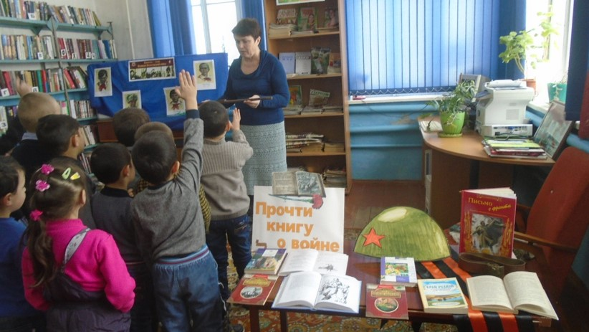
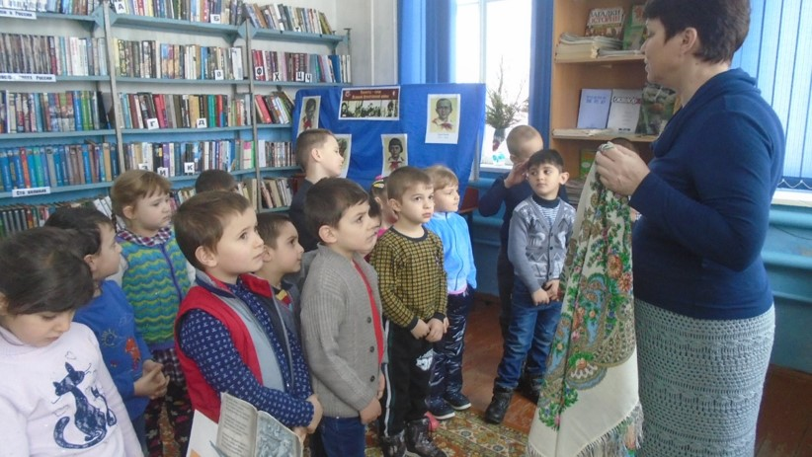

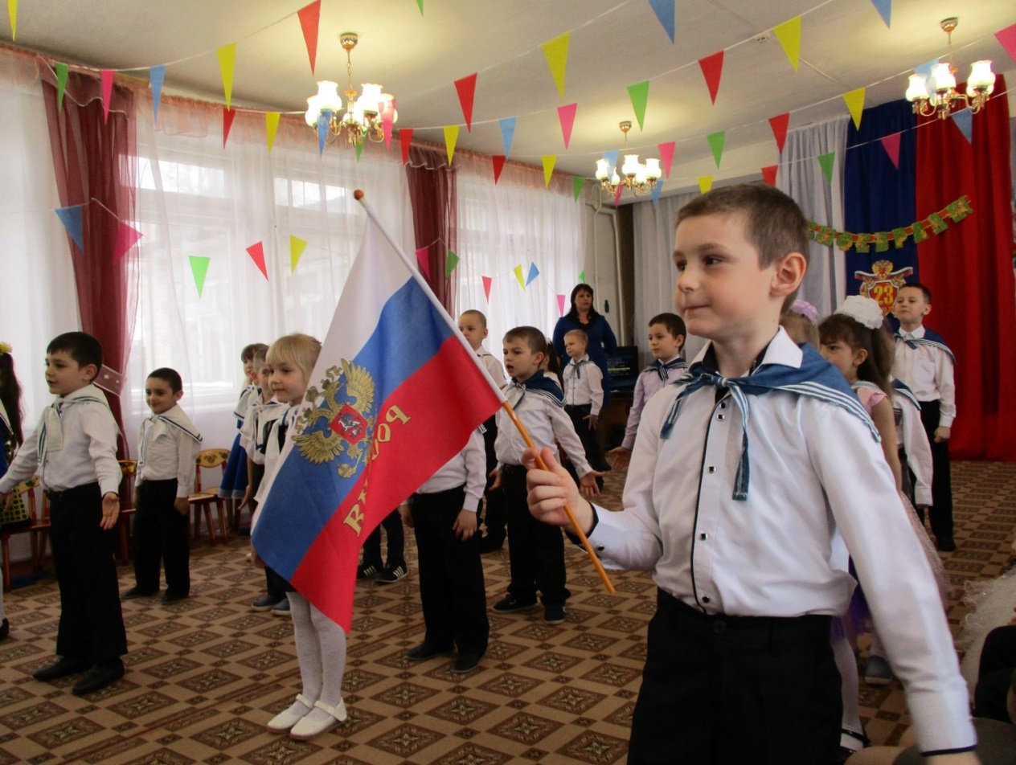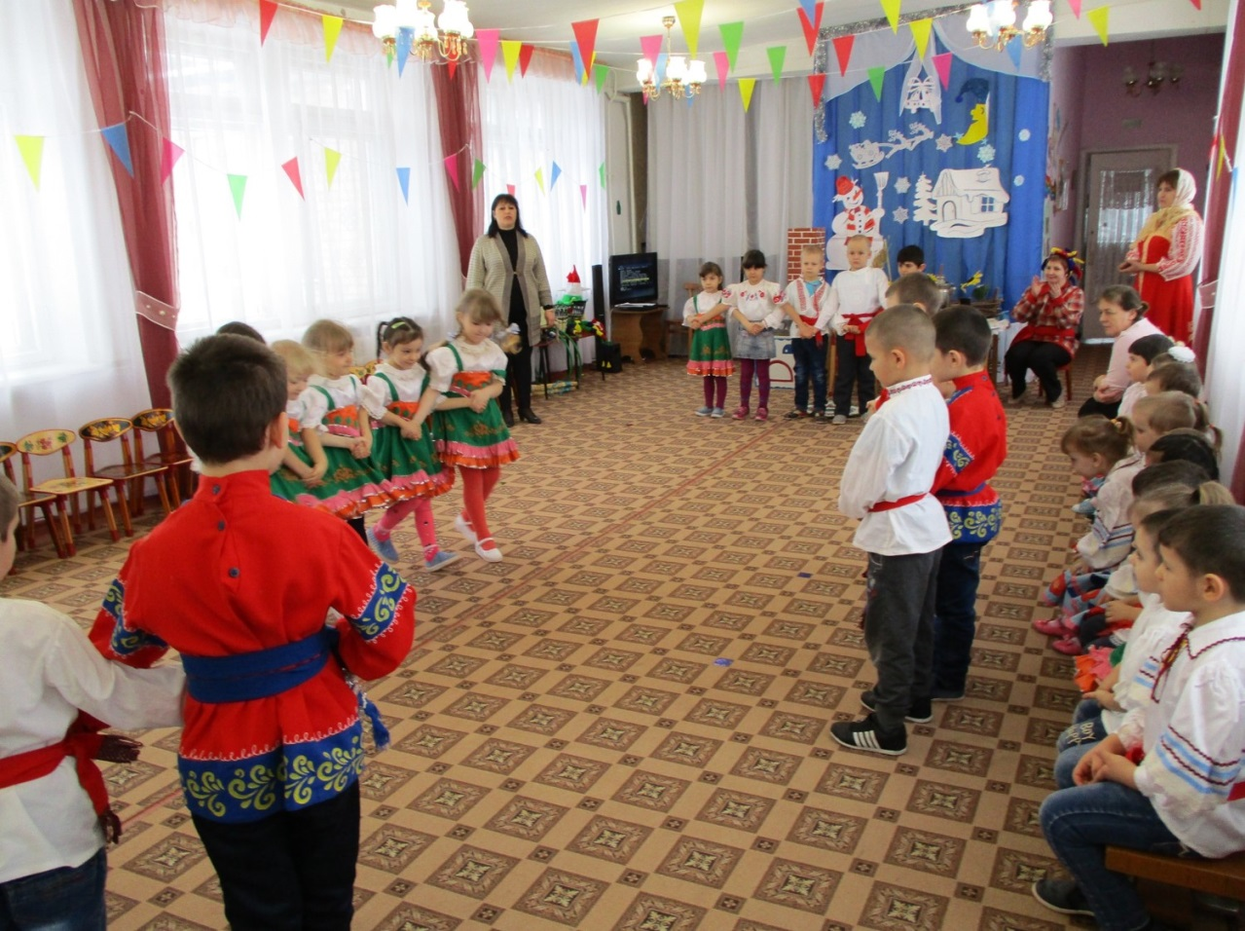

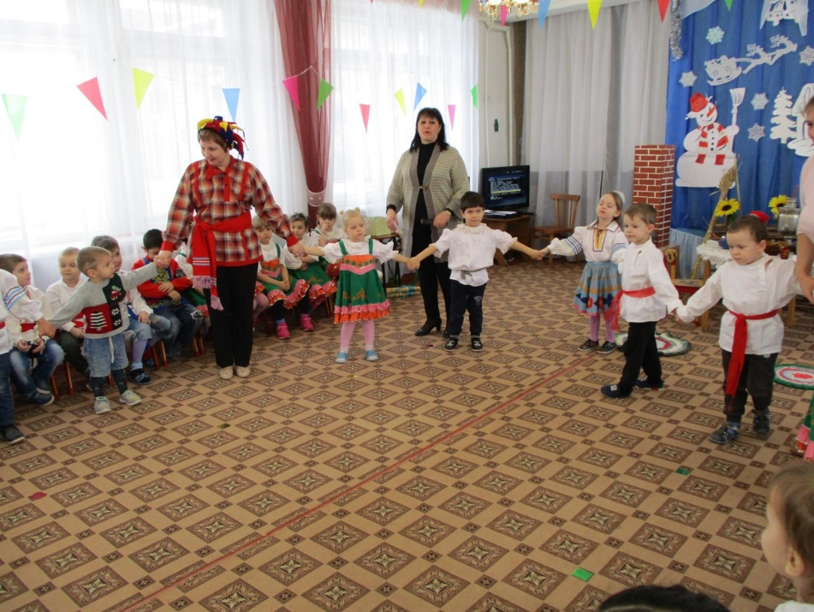

Масленица - один из самых веселых, шумных народных праздников, Масленица - проводы зимы и встреча весны!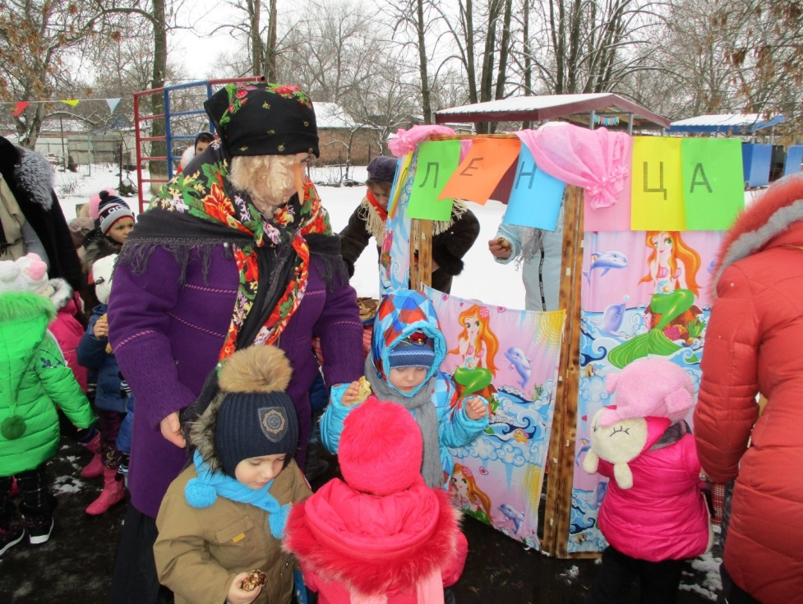
В нашем детском саду "Колосок" уже стало доброй традицией праздновать Масленицу. Всю неделю дети готовились к этому событию и ждали его с нетерпением. На репетициях с музыкальным руководителем Ларичевой Н.С. разучивали песни, танцы и игры. Во время занятий они узнали, как раньше на Руси праздновали Масленицу, что означает и откуда берет начало этот праздник.
Праздник отмечали широко и радостно со сказочными героями. В роли бабы Яги выступала воспитатель Канаева Л.Ф., в роли Ильи Муромца - воспитатель Степанова Е.Г., в роли скомороха Фомы - инструктор по физвоспитанию Ткаченко О.А., а руководила всеми Весна - воспитатель Пархоменко В.Е..
Ребята получили массу удовольствий, впечатлений от участия в народных играх и конкурсах. Праздник "Масленица" закончился традиционно сжиганием чучела со словами "Гори, гори ясно!".
А какой же праздник без угощения! Масленица, как и положено, не обошлась без горячего и душистого чая. На морозе да с друзьями было тепло и радостно!
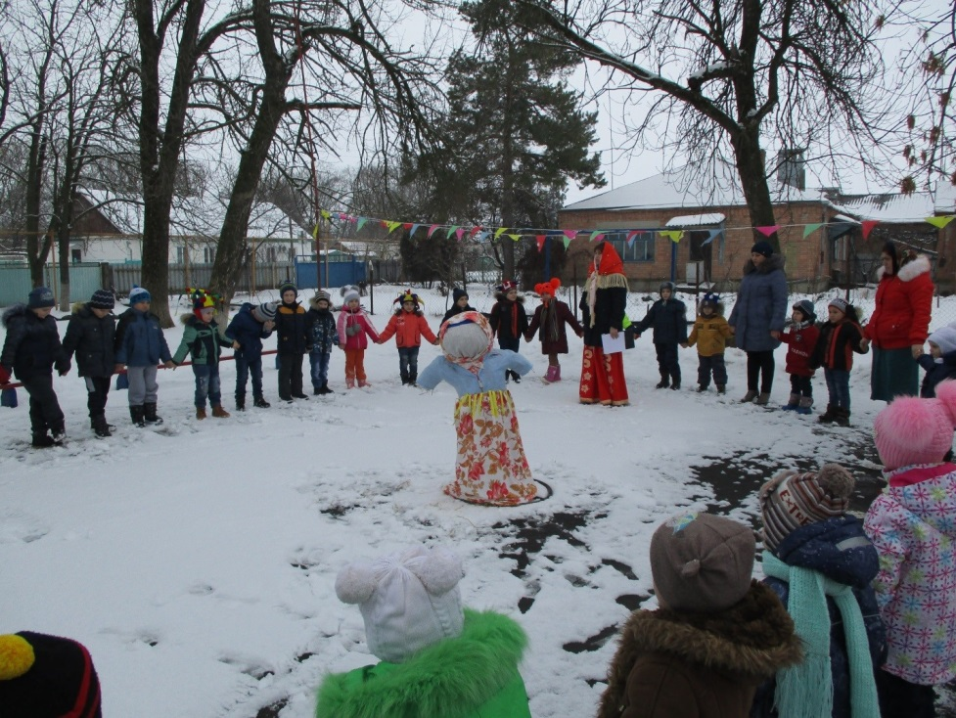32
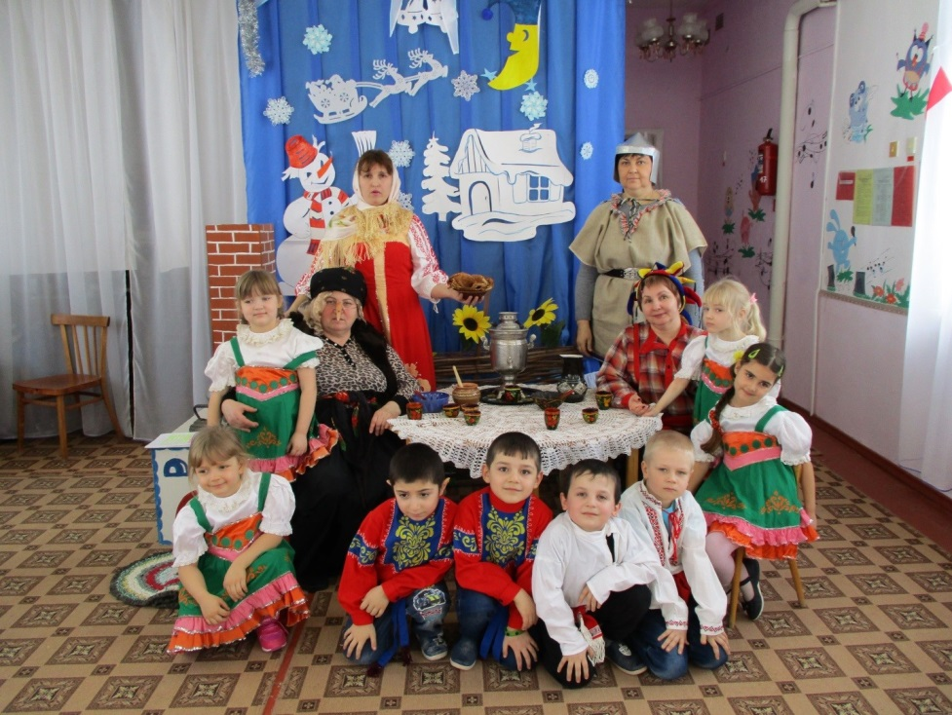

Рождество - веселый праздник"

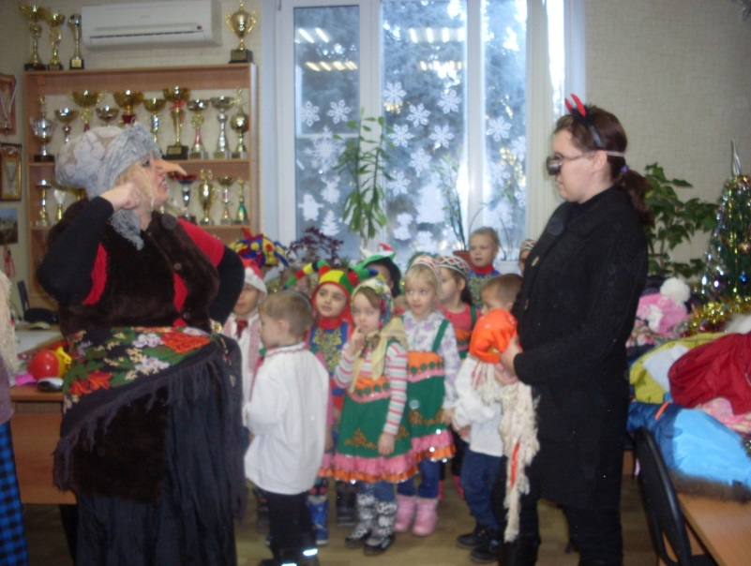

Праздник этот самый длинный, он веселый и старинный.
Наши предки возле ели веселились две недели. От
Рождества и до Крещения, приготовив угощенье,
Пели разные колядки, по дворам ходили в святки.
Наряжались и шутили, праздник ждали и любили.
Так давайте же сейчас встретим мы его у нас!

Одним из почитаемых праздников на Руси - Рождество Христово. Пожалуй, нет другого праздника, который отличался бы таким богатством обрядов и примет. Вечер перед Рождеством называют Святки. Это вечер сказочных превращений, весёлых колядок в необычных нарядах, гаданий, шумных гуляний.

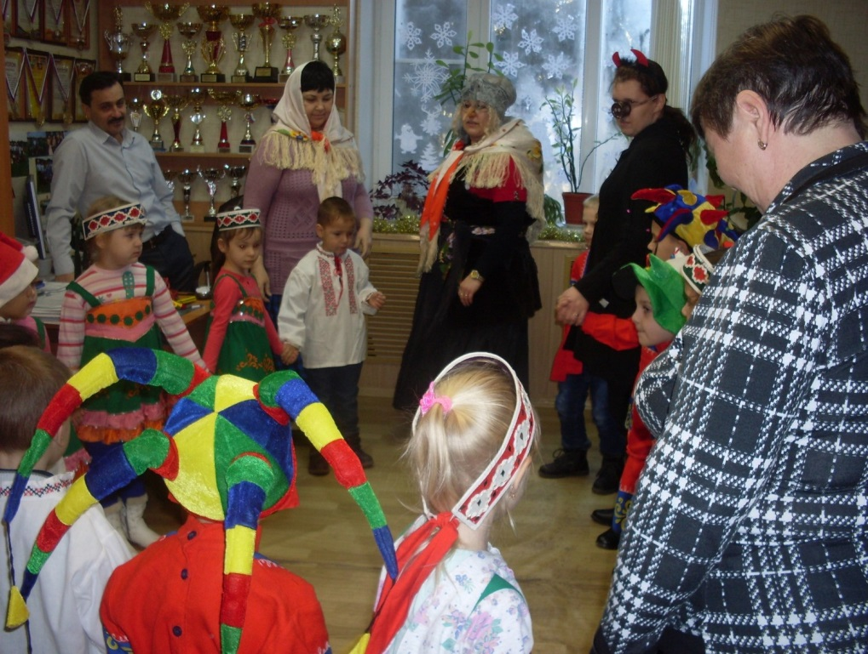
В МБДОУ д/с «Колосок» Зерноградского района стало хорошей и доброй традицией проводить рождественские колядки. Дети детского сада в роли ряженых поздравляли всех жителей х. Чернышевка с Рождеством. Все гости вместе с ребятами участвовали в хороводах и играх, пели весёлые песни, которые прославляют хозяев за щедрость, доброту, гостеприимство, несут пожелания здоровья, счастья и хорошего настроения на весь год. По окончании праздника, каждый из участников и гостей унес в своем сердце частичку добра и любви к традициям русской старины и нашей России.
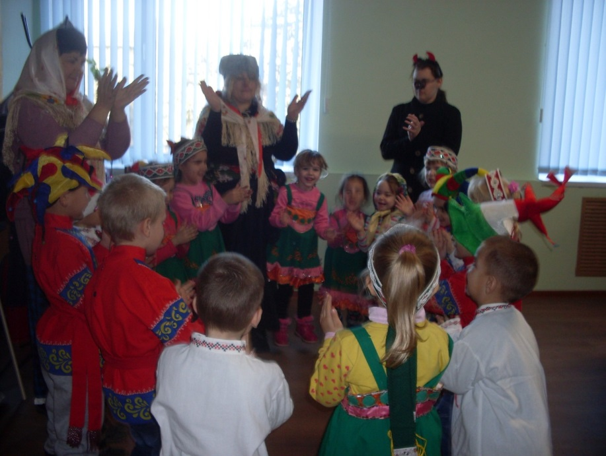
Эти минуты радости, веселья, смеха надолго останутся в памяти детей и гостей праздника. А подготовили данное мероприятие наши воспитатели Ларичева Наталья Сергеевна, Степанова Елена Георгиевна и Пархоменко Валерия Евгеньевна.

4.9. Развивающая среда.
Большое внимание уделено художественно-эстетическое оформлению ДОУ. Эстетично оформлены информационные уголки для родителей в группах, уголки для детей, обновлены стенды в здании ДОУ, вывешены социальные баннеры. Педагоги ответственно подходили к проведению праздников и развлечений. Хочется отметить взаимопомощь педагогов.
На основе анализа результатов по игровой деятельности были сделаны выводы о необходимости:
1) обратить особое внимание администрации и воспитателей на использование и методику проведения сюжетно-ролевых игр;
2) пересмотреть условия организации сюжетно-ролевых игр, строительно-конструктивных игр в каждой возрастной группе;
3) организовать консультации для воспитателей ДОУ по вопросам методики проведения игровой деятельности с учетом специфики каждой возрастной группы.

4.10. Преемственность
Отслеживая результаты обучения выпускников-детей в школе, мы реализуем программу преемственности «Тропинка детства» и поддерживаем связь с учителями начальных классов МБОУ Конзаводской СОШ имени Героя России Зозули А.С., которые отмечают, что у детей из нашего сада сформирован достаточный уровень учебной деятельности, имеется большой потенциал интеллектуальных и организаторских способностей.
Наше дошкольное учреждение рассматривает готовность ребенка к школьному обучению, прежде всего, как общую его готовность, включающую в себя физическую, личностную, интеллектуальную. Это позволяет школе опираться на развитие ребенка, полученное в нашем дошкольном учреждении и последовательно продолжать педагогический процесс.
4.11. Обобщение и распространение передового педагогического опыта.
Обобщение передового педагогического опыта – неотъемлемая часть методической работы с кадрами. В течение года педагоги нашего учреждения обобщали свою работу. Обобщенный опыт - результат творческих поисков педагогов, в нем сливаются воедино творческое, новаторское и в то же время традиционное начала. Деятельность педагогов ДОУ направлена на поддержание качества образовательного процесса, основанного на новом педагогическом мышлении, индивидуальном стиле профессиональной деятельности педагога, а также современных педагогических технологиях. Опытным воспитателем в ДОУ является Канаева Любовь Федоровна - педагог с 1 квалификационной категорией. Её передовой опыт, представленный на Всероссийский конкурс методических разработок уроков и внеклассных мероприятий для педагогов и обучающихся «Растим патриотов России» и получила диплом 2 степени. Этот педагог стремится помочь младшим товарищам, активнее участвует в конкурсах и творческих группах, с желанием готовит выступления.
4.12. Курсовая подготовка педагогов.
Основной целью методической работы в 2017-2018 учебном году обозначено содействие развитию профессионализма педагогических кадров в условиях реализации федеральных государственных образовательных стандартов.
В годовом плане ДОУ запланированы мероприятия по аттестации и повышению квалификации педагогов. Составлен график аттестации, разработан план работы по аттестации, график повышения квалификации и курсовой переподготовки, утверждены темы по самообразованию.
Качество работы воспитателей, специалистов ДОУ во многом зависит от развития их профессиональной компетентности. Воспитателям, специалистам ДОУ в течение года оказана практическая и методическая помощь в подготовке аттестационных материалов, в осмыслении достигнутого и проектировании дальнейших шагов повышения квалификации и профессионального развития.
В течение всего прошлого учебного года проводили совещания, семинары, консультации и индивидуальные беседы по теме «Профессиональный стандарт педагога». В результате на конец учебного года аттестация пройдена всеми педагогическими работниками.
За 2017 год прошли обучение 2 педагога. Обучение было ориентировано на методическое обеспечение дошкольного образования в условиях реализации ФГОС и умение оценить мероприятие воспитательного характера с позиции требований ФГОС, разрабатывать план, программу деятельности на конкретный период времени в соответствии с целями и задачами воспитания и развития детей. Один педагог поступил в высшее учебное заведение по специальности дошкольного образования. На конец года график прохождения курсовой подготовки выполнен.

МОНИТОРИНГ КОНКУРСОВ
МБДОУ д/с «Колосок» Зерноградского района в 2017-2018 учебном году
Информация об участии педагогов

№ | ФИО педагога | Название конкурса | Дата участия в конкурсе | Учредители конкурса | Результат (участие,  победители,  призеры)
1 | Канаева Любовь Федоровна | Всероссийский конкурс  «Предметно-развивающая среда, как условие достижения детьми старшего дошкольного возраста целевых ориентиров ФГОС ДО» | 11.02.2018 г. | Организационный комитет Всероссийского образовательного портала «Завуч» | 1 место  Благодарственное  письмо
 |  | Всероссийская блиц-олимпиада « Основы первой медицинской помощи» | Февраль 2018 г. | « Время знаний» Международные и всероссийские конкурсы для детей и педагогов | 3 место
 |  | Олимпиада воспитателей «ФГОС дошкольного образования» | 24.03.2018 г. | Всероссийский конкурс талантов | 4 место
2 | Пархоменко Валерия Евгеньевна | Всероссийское тестирование «Использование информационно-коммуникативных технологий в педагогической деятельности» | Июнь 2017 | Всероссийский конкурс «Радуга талантов» | 2 место
 |  | Всероссийское тестирование «Основы педагогического мастерства» | Ноябрь 2017 | Всероссийский конкурс «Росконкурс» | Победитель 2 степени
 |  | Всероссийский творческий конкурс «Безопасная среда» | Ноябрь 2017 | Международный педагогический портал «Солнечный свет» | 1 место
 |  | Всероссийское тестирование «Основы педагогического мастерства» | Ноябрь 2017 | Всероссийский конкурс «Росконкурс» | Победитель 2 степени
 |  | Всероссийская олимпиада «Педагогическая практика» номинация «Самообразование педагога ДОУ» | 14.02.2018 | Сетевое издание «Педагогическая практика» | 2 место
 |  | Всероссийская олимпиада «Педагогическая практика» номинация «Портфолио педагогического работника ДОУ» | 14.02.2018 | Всероссийское СМИ «Твори! Участвуй! Побеждай!» - «Русская матрешка» | 1 место
 |  | Международная онлайн-олимпиада «Наш друг – светофор» | 11.03 2018 | Международный педагогический портал «Солнечный свет» | 1 место
 |  | Всероссийская блиц-олимпиада «Все о воде» | 25.03.2018 | «Умняшкино» | 1 место
 |  | Всероссийский конкурс «Умняшкино» номинация «Безопасное поведение на улице» | 25.03.2018 | «Умняшкино» | 1 место
 |  | Всероссийский конкурс «Умняшкино» номинация «Юный пешеход» - лучший сценарий праздника | 25.03.2018 | «Умняшкино» | 1 место
 |  | Публикация Мастер-класс Наглядное пособие «Пожарный мини-щит» | 14.04.2018 | Международный образовательный портал МААМ | Участник
 |  | Публикация Мастер-класс по созданию лэпбука «Пожарная безопасность» | 14.04.2018 | Международный образовательный портал МААМ | Участник
 |  | Публикация Мастер-класс по созданию лэпбука «Правила дорожного движения для детей дошкольного возраста» | 15.04.2018 | Международный образовательный портал МААМ | Участник
 |  | Публикация статьи «Наглядное пособие – пожарный мини-щит» | 19.04. 2018 | Международный педагогический портал «Солнечный свет» | Участник
 |  | Всероссийская викторина для логопедов «Секреты правильной речи» | 22.04.2018 | Всероссийский центр информационных технологий «ИНТЕЛЛЕКТ» | Лауреат 2 степени
 |  | Всероссийская блиц-олимпиада «Безопасность на дорогах» | 24.05.2018 | «Умняшкино» конкурс и олимпиады для дет ей | 1 место
 |  | Публикация Картотека «Подвижные игры для младшего дошкольного возраста» | 26.04.2018 | Международный образовательный портал МААМ | Участник
 |  | Публикация волшебная сказка «Царица сказок» | 29.04.2018 | Международный образовательный портал МААМ | Участник
 |  | Всероссийская олимпиада «Дошкольная психология. Основные понятия» | 13.05.2018 | Сетевое издание «Подари знания» | 1 место
 |  | Всероссийская олимпиада «Дошкольная психология. Основные понятия» | 13.05.2018 | Сетевое издание «Подари знания» | 2 место
3 | Ларичева Наталья Сергеевна | Районный фестиваль-конкурс творчества работников образования «Звездный дождь» | 30.11.2017 | Управление образования Зерноградского района | Участник
 |  | Всероссийский конкурс «ДОУтесса» блиц-олимпиада «Виды и типы музыкальных занятий» | 12.02.2018 | Всероссийский конкурс «ДОУтесса» | Участник
 |  | Всероссийский конкурс «ДОУтесса» блиц-олимпиада «Взаимодействие дошкольной образовательной организации с родителями в соответствии с требованиями ФГОС» | 12.02.2018 | Всероссийский конкурс «ДОУтесса» | 2 место
 |  | Всероссийский конкурс «ДОУтесса» блиц-олимпиада «Музыкальные способности детей дошкольного возраста» | 26.02.2018 | Всероссийский конкурс «ДОУтесса» | диплом лауреата
 |  | XI Всероссийский педагогический конкурс «На пути к успеху» в номинации «Методические разработки». Конкурсная работа «Родительское собрание в подготовительной группе: Урок воспитания» | 26.02.2018 | Всероссийский конкурс «ДОУтесса» | 1 место
 |  | Всероссийский конкурс для детей и педагогов. Тестирование «Дошкольная педагогика» | Февраль 2018 | «Радугаталантов.рф» | 1 место
 |  | Всероссийское тестирование «Тотал Тест Март 2018»  Тест «Теория и методика экологического образования дошкольников» | Март 2018 | «Тотал Тест» | 1 место
 |  | Международный конкурс «Солнечный свет» | 02.04.2018 | Международный портал «Солнечный свет» | 1 место
 |  | Международный конкурс «Солнечный свет» методические разработки педагогов» викторина «Приключение Колобка» | 05.04.2018 | Международный портал «Солнечный свет» | 1 место
 |  | Всероссийское тестирование «Использование информационно-коммуникативных технологий в педагогической деятельности» | Апрель 2018 | «Росконкурс» | 1 место
 |  | Международные интернет-олимпиады «Солнечный свет» в номинации «С математикой дружны» | 02.04.2018 | «Солнечный свет» | 1 место
4 | Папроцкая Татьяна Валентиновна | Всероссийский творческий конкурс «Солнечный свет» в номинации «Декоративно-прикладное творчество» название работы: Умельцы Дона. | 05.06.2017 | Сайт «Солнечный свет» | 1 место
 |  | Международный конкурс «Гражданско-патриотическое воспитание детей в системе образования РФ» | 05.12.2017 | Всероссийское образовательное издание «ПЕДПРОСПЕКТ.ру» | 1 место
 |  | Тест «Использование информационно-коммуникационных технологий в педагогической деятельности» | Декабрь 2017 | Всероссийское тестирование «Росконкурс» | 2 место
 |  | Всероссийский профессиональный фестиваль «Воспитатель года – 2017» в номинации «Воспитать человека» | 13.12.2017 | Центр дистанционной сертификации работников образовательного процесса г. Москва | лауреат
 |  | XI Всероссийский педагогический конкурс «На пути к успеху» в номинации «Презентации уроков, занятий, выступлений» | 17.02.2018 | Цент гражданского образования «Восхождение» | 1 место
 |  | Всероссийский педагогический конкурс «Педагогика XXI века: опыт, достижения, методика» в номинации «Обобщение педагогического опыта», конкурсная работа «Анализ деятельности ДОУ» | 17.02.2018 | Ассоциация педагогов России «АПРель» | 1 место
 |  | Всероссийской тестирование «Дошкольная педагогика» | Февраль 2018 | «РадугаТалантов» | 1 место
 |  | Всероссийский конкурс талантов в номинации «Проект педагога» | 22.03.2018 | Всероссийский конкурс талантов | участник
 |  | Всероссийский конкурс талантов в номинации «Педагогическая компетентность воспитателя ДОУ в соответствии с ФГОС» | 22.03.2018 | Всероссийский конкурс талантов | 1 место
 |  | Всероссийский конкурс «Патриотическое воспитание», название работы «Педсовет» | Март 2018 | «Радугаталантов» | участник
 |  | Всероссийская олимпиада «Педагогическая практика» в номинации «Основы здорового образа жизни» | 21.03.2018 | Сетевое издание Педагогическая практика | 1 место
 |  | Публикация в сборнике «Педагогическая теория и практика: актуальные идеи и успешный опыт в условиях модернизации российского образования» работа «Организация здоровьесберегающей образовательной среды ДОУ в условиях реализации современных требований СанПин» | 16.03.2018 | АПРель | участник
 |  | Публикация в сборнике «Педагогическая теория и практика: актуальные идеи и успешный опыт в условиях модернизации российского образования» работа «Мой край родной» | 02.03.2018 | АПРель | участник
 |  | Всероссийский конкурс талантов в номинации «Патриотическое воспитание» | Март 2018 | Всероссийский конкурс талантов | 2 место
 |  | Всероссийское тестирование «Тотал Тест Март 2018»  Тест «Методика физического воспитания дошкольников» | Март 2018 | «Тотал Тест» | 2 место
 |  | Всероссийский конкурс талантов в номинации «Современные образовательные технологии по ФГОС» | 16.04.2018 | Всероссийский конкурс талантов | 2 место
 |  | Всероссийский конкурс талантов в номинации «Особенности развития детей старшего дошкольного возраста» | 16.04.2018 | Всероссийский конкурс талантов | 1 место
 |  | Всероссийский педагогический конкурс «ФГОСОБРазование» номинация «Культура здорового образа жизни» | 17.04.2018 | «ФГОСОБРазование» | 2 место
 |  | Всероссийский конкурс талантов в номинации «Педагогическая копилка» | 16.04.2018 | Всероссийский конкурс талантов | 3 место
 |  | Всероссийский конкурс талантов в номинации «Профессиональные компетенции педагога в сфере прав ребенка» | 14.05.2018 | Всероссийский конкурс талантов | 1 место
 |  | Всероссийский конкурс талантов в номинации «Проект педагога» | 14.05.2018 | Всероссийский конкурс талантов | 3 место
 |  | Всероссийский конкурс талантов в номинации «Педагогическая копилка» | 14.05.2018 | Всероссийский конкурс талантов | участник
 |  | Муниципальный этап конкурса уголков-стендов «Эколята – молодые защитники природы» | 28.05.2018 | Управление образования Зерноградского района | участник

Рост профессионализма педагогов невозможен и без самообразования. Педагоги ДОУ, принявшие участие в конкурсах различного уровня, попадают в творческую атмосферу. Это помогает им решать свои профессиональные проблемы и видеть возможности, а в итоге - отыскать новые подходы к решению стандартных педагогических задач, почувствовать вкус к инновационной работе. Но, к сожалению, не все педагоги принимают активное участие в конкурсах. Причина - не знание ПК. Обучение педагогов азам владения ПК - наша совместная задача.

5. Сводная диагностическая таблица усвоения разделов
образовательной программы обучающимися в 2017-2018 учебном году

Уровень умственного развития (%):

Период | Направление деятельности
 | Познавательная  деятельность | Развитие  речи | Математика
Сентябрь 2017 года | Высокий -35  Средний-60  Низкий-5 | Высокий -23  Средний-40  Низкий-37 | Высокий -30  Средний-45  Низкий-25
Апрель 2018 года | Высокий -36  Средний-63  Низкий-3 | Высокий -24  Средний-46  Низкий-22 | Высокий -34  Средний-54  Низкий-20

Уровень эстетического развития детей, %

Период | Направление деятельности
 | Музыка | ИЗО | Конструирование
Сентябрь 2017 года | Высокий -52.2  Средний-45  Низкий-2.5 | Высокий -30  Средний-55  Низкий-15 |  | Высокий -47  Средний-45.5  Низкий-7.5
Апрель 2018 года | Высокий -55  Средний-44  Низкий-1 | Высокий -30  Средний-60  Низкий-10 |  | Высокий -48  Средний-44  Низкий-8

В 2017 году хочется отметить положительную динамику практически по всем направлениям.

Уровень развития детей анализируется по итогам педагогической диагностики. Формы проведения диагностики:
− диагностические занятия (по каждому разделу программы);
− диагностические срезы;
− наблюдения, итоговые занятия.
Оценивая качество организации процесса образования, учитывается весь комплекс вопросов воспитания и развития, в которых обучающиеся идут к своим достижениям (начиная от организации питания и досуга до учебно-методического, кадрового и финансового обеспечения образовательного процесса).

В мае 2017 года проводилась фронтальная проверка «Готовность обучающихся подготовительной группы к школе»: обследование воспитанников подготовительной группы на предмет оценки сформированности предпосылок к учебной деятельности в количестве 19 человек. Задания позволили оценить уровень сформированности предпосылок к учебной деятельности: возможность работать в соответствии с фронтальной инструкцией (удержание алгоритма деятельности), умение самостоятельно действовать по образцу и осуществлять контроль, обладать определенным уровнем работоспособности, а также вовремя остановиться в выполнении того или иного задания и переключиться на выполнение следующего, возможностей распределения и переключения внимания, работоспособности, темпа, целенаправленности деятельности и самоконтроля. Результаты педагогического анализа показывают преобладание детей с высоким и средним уровнями развития при прогрессирующей динамике на конец учебного года, что говорит о результативности образовательной деятельности в детском саду.

Информация об участии обучающихся в конкурсах

Название конкурса | Дата, учредители конкурса |  | Результат | Ф.И.О. участника
Всероссийская онлайн-олимпиада «Наш друг – светофор» | 17.02.  2018 | «Русская матрешка» (Центр ОПВММ «Твори! Участвуй! Побеждай!») | 1 место | Пархоменко Татьяна Андреевна  (рук. Пархоменко В.Е.)
Всероссийская онлайн-олимпиада «Все о воде» | 25.03.  2018 | «Умняшки» конкурсы и олимпиада для детей | 1 место | Пархоменко Татьяна Андреевна  (рук. Пархоменко В.Е.)
Всероссийская онлайн-олимпиада «Безопасность на дорогах» | 24.05.  2018 | «Умняшки» конкурсы и олимпиада для детей | 1 место | Пархоменко Татьяна Андреевна и Каплий Артем Александрович  (рук. Пархоменко В.Е.)
II муниципальный духовно-просветительский проект «Рождество Христово – вечной жизни свет» в номинации конкурс рисунков «Рождество Христово – Ангел прилетел» | Январь 2017 | Управление образования Зерноградского района | Диплом I степени | Сукиасян Пап Беникович  (рук. Ларичева Н.С.)
Всероссийский онлайн-олимпиада «Русская матрешка» в номинации «Светлая Пасха» | 02.04.  2018 | «Русская матрешка» | Диплом I степени | Пентюхина Анастасия Александровна  (рук. Ларичева Н.С.)
Всероссийская олимпиада «Я расту патриотом!» | 15.02.  2018 | «Русская матрешка» | Диплом I степени | Сальшина Софья Владимировна  (рук. Ларичева Н.С.)
Международный конкурс «Я – будущее России» | 27.02.  2018 | Всероссийское издание «Портал образование» | Диплом I степени | Бирюков Тимофей  (рук. Ларичева Н.С.)
Конкурс талантов | Ноябрь 2017 | Управление образования | Диплом 1 степени | Ветрова Кира  (рук. Ларичева Н.С.)
- Работа с родителями (законными представителями) обучающихся.
Администрация ДОУ умело организует работу с родителями, с педагогами МБДОУ, используя такие формы работы, как консультации для родителей, тематические выставки, выступления воспитанников перед родителями, информационные бюллетени.
В МБДОУ в первом полугодии оформлены информационные уголки для родителей в группах, уголки детского творчества, обновлены стенды в здании ДОУ, вывешены баннеры. Воспитатели ДОУ умело организуют работу с родителями, используя такие формы работы, как консультации для родителей родительские собрания, тематические выставки, выступления воспитанников перед родителями.
Проведено, согласно плану, 2 общих родительских собрания, по 3 собрания в каждой возрастной группе, 3 совместных праздника. В прошлом учебном году МБДОУ перешло на новую программу обучения, согласно ФГОС – «От рождения до школы», с ней мы продолжаем знакомить родителей. Конечно, возникает много вопросов, но всё решается в индивидуальном порядке. Для родителей проводятся индивидуальные консультации.
Для сравнения за 3 года в детском саду «Колосок»:
 | 2015-2016 | 2016-2017 | 2017-2018
количественный состав:
полные семьи | 77% | 85% | 85%
неполные семьи | 23% | 15% | 15%
многодетные | 25% | 38% | 30%
социальный состав родителей:
рабочие | 47% | 50% | 47%
служащие | 13% | 16% | 10%
предприниматели | 3% | 1% | 4%
безработные | 37% | 33% | 37%
образовательный уровень родителей:
с высшим  образованием | 11 % | 11% | 12%
со средним | 30% | 28% | 48%
неполным | 41% | 41% | 39%
Таким образом, полученные результаты показали, что контингент родителей неоднороден, имеет различные цели и ценности. Очень большой процент безработных, что является причиной несистематического посещения обучающимися детского сада.
Проводилось анкетирование 60 родителей, получены следующие результаты:
− доля получателей услуг, положительно оценивающих доброжелательность и вежливость работников организации, – 81%;
− доля получателей услуг, удовлетворенных компетентностью работников
организации, – 92%;
− доля получателей услуг, удовлетворенных материально-техническим обеспечением организации, – 75%;
− доля получателей услуг, удовлетворенных качеством предоставляемых
образовательных услуг – 94 процента;
− доля получателей услуг, которые готовы рекомендовать организацию родственникам и знакомым – 98%.
Анкетирование родителей показало высокую степень удовлетворенности качеством предоставляемых услуг.

Родители наших обучающихся – надежные помощники и активисты! Родители принимают активное участие в совместных в выставках и конкурсах. Лучшие работы отправлены в район и область. Родителей отметили почётными грамотами на собрании групп. Проблема налаживания взаимоотношений с детьми и родителями в ДОУ успешно решается, но не закончена. В связи с этим мы строить работу с родителями так, чтобы они были заинтересованы в успехах своих детей и стремились всячески помочь ДОУ в создании необходимых условий. В ДОУ большой процент многодетных семей. В основном это семьи турецкой национальности. С ними ведётся индивидуальная работа. Затрудняет работу незнание русского языка родителями.
22 ноября в МБДОУ д/с «Колосок» Зерноградского района прошло родительское собрание, посвященное этому празднику. Была организована концертная программа, которая называлась «Тепло сердец для мам». Мамы получали в этот вечер искренние поздравления от воспитанников детского сада. В подготовительной группе была развернута выставка рисунков «Портрет мамы». В течение недели проведены интересные беседы, тематические занятия, посвящённые этому дню. С особой ответственностью наши дети готовили подарки для своих мам.
Дорогие наши мамы, бабушки! Хочется обратиться к Вам: приходите в детский сад на концерты, которые готовят Ваши детки! Ведь они так стараются, любят Вас и ждут.
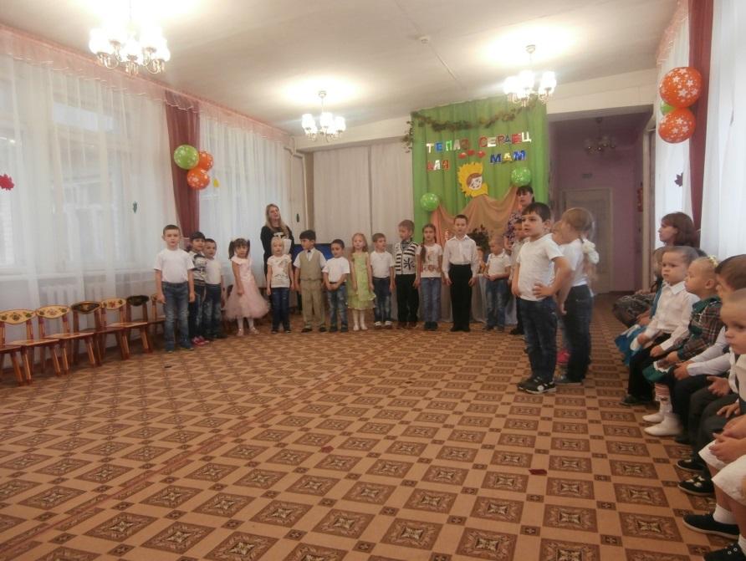111
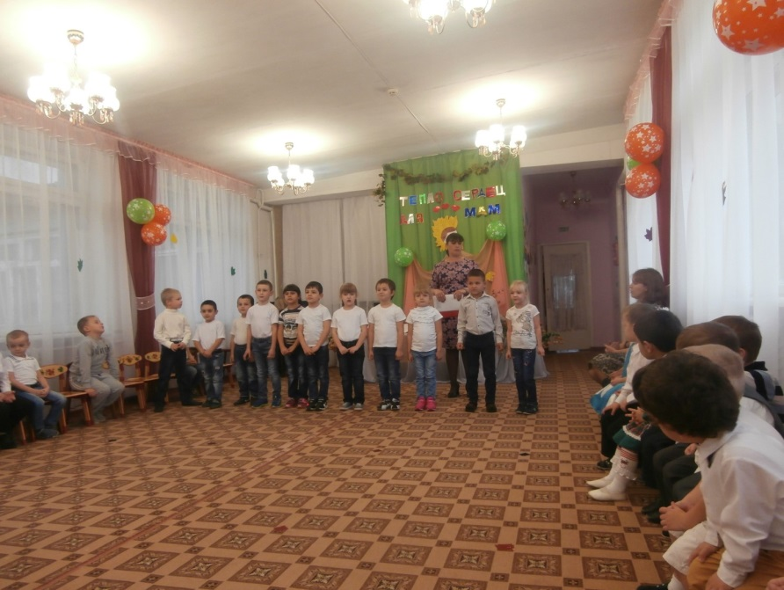

С 2008 года правительство России посвящает каждый год актуальной теме, к которой нужно привлечь внимание общественности. 2017 год стал Годом экологии.
С раннего детства мы в МБДОУ д/с «Колосок» Зерноградского района обогащаем представление детей об окружающем мире, формируем доброжелательное отношение к природе, учим видеть изменения и делать элементарные выводы.

Согласно плана основных мероприятий по проведению года экологии в нашем детском саду прошло много интересных занятий, бесед, наблюдений и экскурсий и т.д..
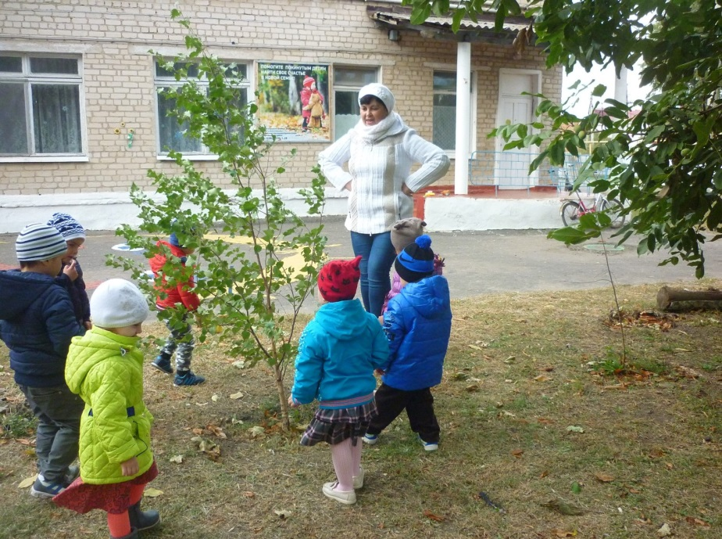

Малыши на занятиях знакомились с овощами и фруктами, пересаживали комнатные растения, рассматривая их строение, учились ухаживать за ними. Вне занятий читали и заучивали стихи о природе. Провели эксперименты с водой, в ходе которых малыши учились делать первые обоснованные выводы. Ежедневно на прогулках ведётся наблюдения за объектами живой и неживой природы.

Воспитатель Канаева Л.Ф. проводит увлекательные экскурсии с самыми маленькими воспитанниками группы «Ромашка» по территории детского сада, где результатом является хорошее настроение и красивые букеты из осенних листьев.

2018 год – год детского спорта
Страничка на сайте http://www.konzavod-kolosok.ru/2018-god-detskogo-sporta/
Физкультурно-оздоровительные мероприятия в режиме дня ДОУ:
- Утренняя гимнастика
- Физкультминутки
- Закаливающие процедуры в сочетании с физическими упражнениями
- Динамические паузы
- Корригирующая гимнастика после дневного сна
- Пальчиковая гимнастика
- Использование приемов релаксации: минуты тишины, музыкальные паузы и т.д.
- Дыхательная гимнастика в игровой форме
Работа по физическому воспитанию детей в повседневной жизни
- Подвижные игры
- Прогулки и экскурсии
- Индивидуальная работа с детьми
- Самостоятельные занятия детей различными видами физических упражнений
- Праздники, досуги
Физическое развитие детей в детском саду «Колосок» и филиале д/с «Колокольчик» осуществляется через реализацию образовательной деятельности детей по физической культуре и здоровью. Для успешной реализации поставленных задач созданы условия обеспечивающие удовлетворение потребности детей в двигательной активности: оборудован спортивный зал, проводятся занятия по физической культуре в каждой возрастной группе: 2 раза в неделю в группе раннего возраста; в младшей и средней, старшей, подготовительной группах – 3 раза в неделю. Третье физкультурное занятие с детьми средней и подготовительной группы проводится на прогулке в виде подвижных игр и спортивных упражнений. Физическое развитие детей осуществляется также в совместной, самостоятельной деятельности педагога с детьми и в режимных моментах.
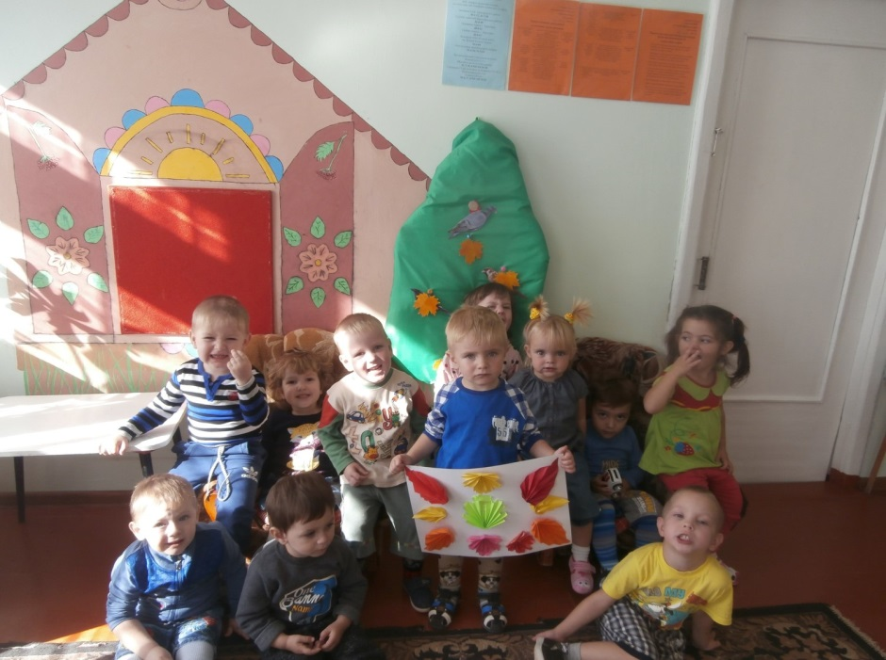
Активное участие во всех мероприятиях принимают обучающиеся средней и подготовительной разновозрастных групп. Они стали участниками акции «Очистим планету от мусора» - помогали взрослым в субботниках по уборки территории. А еще участвовали в озеленении и посадке деревьев, провели путешествия «Мир природы», «Природа-дом, где мы живём». Работа по воспитанию любви к родному краю проводятся ежедневно. Недавно с ребятами средней группы «Радуга» Степанова Е.Г. провела познавательную и увлекательную экскурсию «Полезные растения Донского края». Она рассказала легенду о «витаминном короле» шиповнике, как он появился у нас, его применение. Ребята собирали эти чудесные ягоды и приготовили из него витаминный чай, которым угостили всех в детском саду.

В подготовительной группе «Лучики» воспитатель Ларичева Н.С. провела занятие по экологическому воспитанию – путешествие в огромный мир природы, где ребята узнали много нового о жизни животных и растений. Но самым интересным и увлекательным был поход «В гости к дубу». Ребята собрали много природного материала для поделок и огромные букеты осенних листьев. Вернулись немного усталые, но с хорошим настроением.
Мы надеемся, что наши ребята будут любить и беречь нашу природу!

В начале лета 2018 года дети и взрослые детского сада приняли участие в акции-марафоне «Собери макулатуру – спаси дерево», в ходе которой нам удалось собрать 200 кг старых ненужных газет и журналов. Победитель акции – Ветрова Кира, воспитанница подготовительной группы «Лучики».

7. Обеспечение безопасности образовательного учреждения и здоровьесбережение.

В учреждении в наличии и исправном состоянии:
- пожарная сигнализация;
- прямая связь с пожарной охраной;
- тревожная кнопка 02;
- система звукового оповещения при пожаре и ЧС;
- 100% укомплектованность огнетушителями
- в наличии вся нормативно-правовая документация по обеспечению безопасности
- ведется наружное видеонаблюдение территории и входов в здание детского сада.
Учебная мебель и оборудование, используемое в учебном процессе соответствует санитарно-гигиеническим нормам.
Одним из важнейших направлений деятельности образовательного учреждения является сохранение и укрепление здоровья детей, эту задачу решает не только педагогический коллектив, но и медицинский работник (медицинская сестра).
Кабинет оборудован в соответствии с нормами СанПина (имеется лицензия), медикаменты для оказания первой медицинской помощи имеются, но в не достаточном количестве. Основная деятельность медицинского работника направлена на осуществление профилактической и амбулаторной работы.

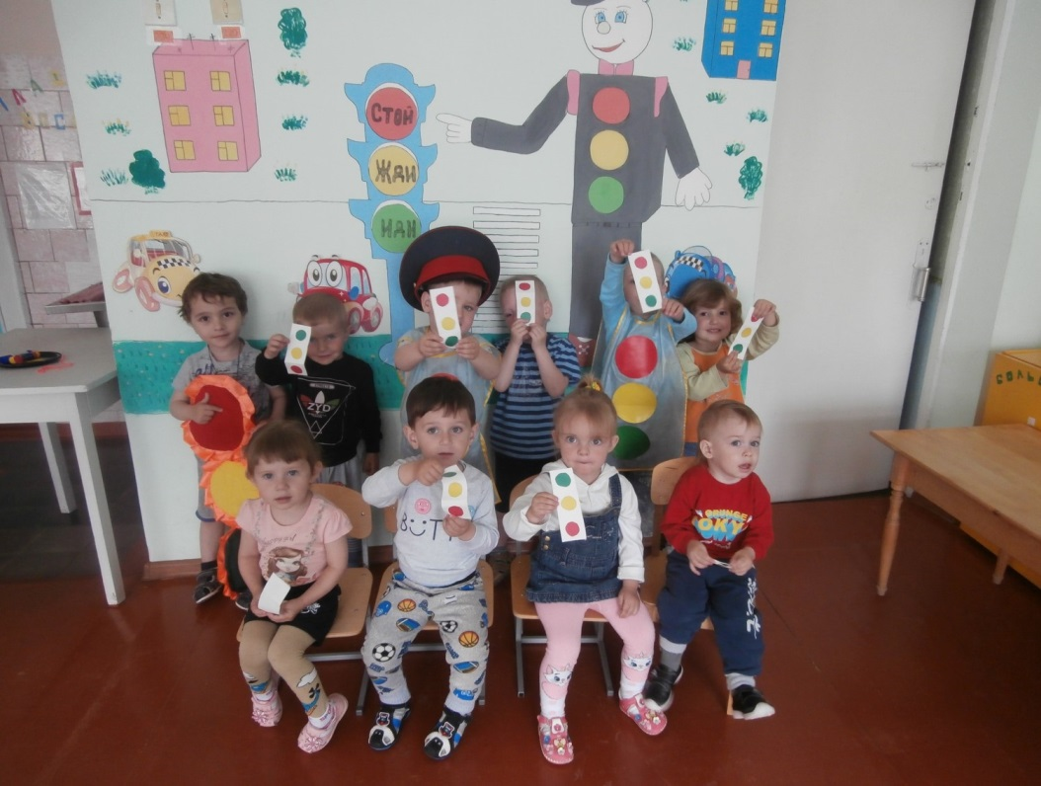

В современный скоростной век очень важно научить детей ПДД как можно раньше. В преддверии летних каникул хочется ещё раз напомнить об этом и детям и их родителям.
С малых лет и до преклонного возраста люди ездят на транспорте, переходят улицу. Становятся то водителями, то пассажирами, то пешеходами. Чтобы дорога была дружелюбной к нашим детям, мы в д/с «Колосок» изучаем с ними азбуку безопасности.
Все понятия дети усваивают не только в обыкновенной беседе и в близкой детям дорожной сказке, викторине, игре. Занятия по ПДД - Правила Дружелюбной Дороги - знакомят детей с основными элементами трассы, закрепляют знания о сигналах светофора, о поведении на улице и в транспорте, о правилах перехода через улицу. Занятия, проводимые в игровой форме, развивают ловкость, внимание, смекалку, логическое мышление. Полученные знания закрепляют в викторинах, развлечениях, сюжетно-ролевых играх.
А начинается всё с малого, как в нашей самой младшей группе «Ромашка». Едва научившись различать и называть основные цвета, двух- и трехлетние малыши знакомятся со светофором и с удовольствием играют в игру «Красный, жёлтый, зелёный», рисуют шарики или наклеивают готовые кружочки на бумагу, располагая их «как на светофоре». На прогулке малыши учатся по «зебре» переходить дорогу. На занятиях по развитию речи знакомятся с циклом стихотворений Ольги Корнеевой «Безопасная дорога». И это только начало. Впереди ребят ждут увлекательные путешествия в мир дорожной азбуки.
8. Анализ материально-технической и методической базы

Наименование помещений, занятых под образовательный процесс | Количество  помещений
Групповые комнаты | 4
Музыкальный зал | 1
Спортивный зал | 1
Спортивная площадка | 1
Медицинский кабинет | 1
Кабинет заведующего | 1
Методический кабинет | 1
Мини-музей «Изба» | 1
Комната ОБЖ | 1

Сведения о состоянии материально-технической базы ДОУ:
Детский сад оборудован для своего полноценного функционирования на
70 % (причем большая часть ДОУ требует постоянного косметического ремонта или обновления). Не хватает мягкого инвентаря, посуды, мебели, игрушек.
В здании и на территории ДОУ в июле 2017 проводился косметический ремонт (покраска, генеральная уборка всех помещений).

Состояние учебно-методической базы ДОУ:

Методическую литературу педагоги ДОУ приобретают за свой счет.
Наглядный и демонстрационный материал обновлялся частично в этом году.
Несмотря на то, что сделано многое, задача оснащения предметно - развивающей среды ДОУ остается одной из главных. В группах необходимо продолжать расширять и обновлять строительные и игровые уголки, пополнять дидактические и развивающие игры.

9. План развития на следующий, 2018-2019 учебный год.
Приоритетные задачи:
- Создание механизмов, обеспечивающих высокий уровень охраны и укрепления здоровья детей, обеспечению их психологической защищённости и эмоционального благополучия;
- совершенствование профессиональной компетентности педагогов: самообразование, посещение КПК, методических объединений, семинаров, мастер-классов, распространение собственного опыта;
- предоставления возможностей для профессионального и личностного роста каждого педагога;

- укрепление материально - технической базы посредством обновления предметно-развивающей среды в соответствии с ФГОС, оснащение интерактивным оборудованием, новыми методическими пособиями в соответствии с ФГОС;

- осуществление работы в тесном контакте с родителями, используя инновационные технологии в данном направлении, обеспечение психолого-педагогической поддержки семьи и повышение компетентности родителей (законных представителей) в вопросах образования, охраны и укрепления здоровья детей;

- учет потребностей различных типов семей, конкретных детей и родителей при оказании образовательных услуг;

- изучение опыта семейного воспитания и использование его в образовательном процессе.

10.Финансовые ресурсы Организации
Общая балансовая стоимость недвижимого имущества на 01.01.2018 г. составляла 13080570,65 руб.,
недвижимое имущество – 12307469,45 руб.
движимое имущество - 773101,20 руб., в том числе особо ценного – 0 руб.

Субсидии на выполнение муниципального задания | 7872,1
Коммунальные услуги | 1150,0
Оплата труда и начисление на оплату труда  Работы, услуги по содержанию имущества | 5455,5  483,5
Услуги связи | 44,1
Увеличение стоимости материальных запасов | 664,3
Питание | 634,1

Распределение объема средств организации по источникам их получения

Наименование показателей | Фактически
Объем средств организации всего | 9530,1
в т.ч. бюджетные средства | 8919,9
в том числе бюджета:
субъекта РФ | 4335,2
Местного | 3536,9
внебюджетные средства | 621,6
из них родительская плата | 621,6

Расходы учреждения

Наименование показателей | Фактически
Расходы организации всего | 9050,2
В том числе оплата труда | 4193,5
Начисление на оплату труда | 1257,8
Питание | 1485,9
Услуги связи | 44,1
Коммунальные услуги | 1099,4
Услуги по содержанию имущества | 483,5

Родительская плата составляет 55 руб. в день. На основании Постановления Администрации Зерноградского района от 24.07.2013 года № 496 «Положение о порядке установления и расходования платы, взимаемой с родителей (законных представителей) за присмотр и уход за ребенком», льготами по родительской плате за содержание детей пользуются следующие категории родителей:
- В размере 100%:
- на детей-инвалидов;
- на детей-сирот и детей, оставшихся без попечения родителей, а также дети из приемных семей;
-на детей с туберкулезной интосикацией.
2. В размере 50%:
- на детей, у которых хотя бы один родитель является инвалидом I или II группы;
- семьям, имеющим 3-х или более несовершеннолетних детей.
В нашем детском саду 100% льготой по оплате за присмотр и уход за ребенком пользуется 1 обучающийся.

Вывод: В Организации соблюдается исполнительная и финансовая дисциплина. В новом учебном году планируется открыть банковский счет «Фонда поддержки и содействие развитию МБДОУ д/с «Колосок» Зерноградского района для благотворительных вкладов, организовать в детском саду оказание платных дополнительных образовательных услуг.

11. Выводы о деятельности и перспективы развития.

Анализ деятельности детского сада показал, план работы детского сада выполняется. Методическая служба работает по выявлению слабых мест и оказывает помощь в решении проблем.
Вывод: в дошкольной организации созданы условия для организации дополнительного образования обучающихся, расширения их кругозора, социализации в обществе.

Комплексный анализ позволяет охарактеризовать образовательную среду Организации как комфортную и благоприятную, способствующую интеллектуальному, личностному и творческому развитию детей дошкольного возраста, а также совершенствованию педагогического мастерства и профессиональному росту членов педагогического коллектива.
Выпускники Организации умеют ориентироваться в новых нестандартных ситуациях, принимать решения, ориентироваться в источниках информации, оценивать социальные привычки, связанные со здоровьем и окружающей средой, наметилась устойчивая тенденция к росту доли детей, принимавших участие в мероприятиях сельского поселения.
В новом учебном году следует обратить внимание на получение педагогами высшего образования, а так же повысить число педагогов, имеющих квалификационную категорию
По результатам проведённого анализа за прошедший учебный год определены перспективы развития и приоритетные задачи на следующий год, отражённые в Программе развития ДОО.

12. Заключение.
Наше дошкольное учреждение рассматривает готовность ребенка к школьному обучению, прежде всего, как общую его готовность, включающую в себя физическую, личностную, интеллектуальную. Это позволяет школе опираться на развитие ребенка, полученное в нашем дошкольном учреждении и последовательно продолжать педагогический процесс. В 2017-2018 учебном году из ДОУ выпустили в школу 10 обучающихся, готовых физически и морально к обучению в школе, с высокой мотивацией к обучению.
Проанализировав деятельность ДОУ за 2017-2018 учебный год, коллектив педагогов пришёл к выводу, что в следующем учебном году необходимо работать над решением следующих задач:
1. Создавать условия для охраны жизни и здоровья детей;
2. Продолжать осваивать новую программу «От рождения до школы»;
3. Приобретать необходимую методическую литературу;
4. Повышать профессиональный уровень педагогов;
5.Продолжать совершенствовать работу по духовно-нравственному воспитанию обучающихся посредством приобщения к нравственным и духовным ценностям;
6. Совершенствовать предметно-развивающую среду нашего прекрасного детского сада «Колосок» Зерноградского района.

Большое Спасибо за Внимание!
С уважением, Пушкарева Татьяна.
Июнь 2018 года.

